[**Новые УРОКИ**](https://newuroki.net/)

Новый сайт от проекта UROKI.NET. Конспекты уроков, классные часы, сценарии школьных праздников. Всё для учителя - всё бесплатно!

[**11 КЛАСС**](https://newuroki.net/category/konspekty-urokov-dlya-uchitelya/osnovy-bezopasnosti-i-zashhity-rodiny/11-klass-obzr/)[**ОБЗР**](https://newuroki.net/category/konspekty-urokov-dlya-uchitelya/osnovy-bezopasnosti-i-zashhity-rodiny/)



Пн. Авг 5th, 2024 **5:39:12 PM**



Выживание — конспект урока

**Автор** [**Глеб Беломедведев**](https://newuroki.net/author/gleb/)

⬧ АВГ 5, 2024  [#видео](https://newuroki.net/tag/video/), [#выживание](https://newuroki.net/tag/vyzhivanie/), [#действия](https://newuroki.net/tag/dejstviya/), [#интеллект-карта](https://newuroki.net/tag/intellekt-karta/), [#интересные факты](https://newuroki.net/tag/interesnye-fakty/),

[#карта памяти](https://newuroki.net/tag/karta-pamyati/), [#кроссворд](https://newuroki.net/tag/krossvord/), [#лес](https://newuroki.net/tag/les/), [#ментальная карта](https://newuroki.net/tag/mentalnaya-karta/), [#облако слов](https://newuroki.net/tag/oblako-slov/), [#полезные советы](https://newuroki.net/tag/poleznye-sovety/),

[#презентация](https://newuroki.net/tag/prezentaciya/), [#природа](https://newuroki.net/tag/priroda/), [#таблица](https://newuroki.net/tag/tablica/), [#тесты](https://newuroki.net/tag/testy/), [#технологическая карта](https://newuroki.net/tag/tehnologicheskaya-karta/), [#чек-лист](https://newuroki.net/tag/chek-list/)  15 фото 

Время прочтения: 37 минут(ы)



**Содержание** [Скрыть]

1 Выживание в автономных условиях — конспект урока ОБЗР 2 Вступление

3 Выберите похожие названия 4 Возраст учеников

1. Класс
2. Календарно-тематическое планирование
3. Модуль
4. УМК (Учебно-методический комплекс) 9 Учебник
5. Дата проведения
6. Длительность
7. Вид
8. Тип
9. Форма проведения
10. Цель
11. Задачи
12. Универсальные учебные действия 18 Методические приёмы

19 Предварительная работа преподавателя-организатора 20 Оборудование и оформление кабинета

1. Ход занятия / Ход мероприятия
   1. Организационный момент
   2. Актуализация усвоенных знаний
   3. Вступительное слово учителя 22 Основная часть
   4. Порядок действий при потере ориентации в природной среде
   5. Источники опасности в автономных условиях
   6. Сооружение временного убежища
   7. Добывание воды и пищи
   8. Защита от неблагоприятных климатических факторов
   9. Первая помощь при перегревании, переохлаждении и обморожении 23 Рефлексия
2. Заключение
3. Домашнее задание
4. Технологическая карта 27 Смотреть видео по теме

28 Полезные советы учителю 29 Чек-лист педагога

30 Карта памяти для учеников 31 Кроссворд

1. Тесты
2. Интересные факты для занятия 34 Интеллект-карта
3. Облако слов
4. Презентация
5. Список источников и использованной литературы

# Выживание в автономных условиях — конспект урока ОБЗР

**Вступление**

 ***Уважаемые педагоги-организаторы ОБЗР! Этот конспект урока поможет вам провести захватывающее и информативное***

***занятие по выживанию в автономных условиях. Здесь вы***

***найдете не только подробный план, но и технологическую карту,***

***увлекательный кроссворд, бесплатную презентацию и тесты по теме. Погрузите учеников в мир выживания, где каждое решение может стать решающим!***

# Выберите похожие названия

Методическая разработка: «Стратегии выживания в дикой природе» Открытый урок: «Автономное существование человека в природной среде» Конспект занятия: «Навыки выживания в экстремальных природных условиях» Разработка урока: «Безопасность и защищённость в условиях автономного существования»

# Возраст учеников

16-17 лет

# Класс

[11 класс](https://newuroki.net/category/konspekty-urokov-dlya-uchitelya/osnovy-bezopasnosti-i-zashhity-rodiny/11-klass-obzr/)

# Календарно-тематическое планирование

[КТП по ОБЗР 11 класс](https://newuroki.net/konspekty-urokov-dlya-uchitelya/osnovy-bezopasnosti-i-zashhity-rodiny/ktp-po-obzr-11-klass/)

# Модуль

Модуль № 7 «Безопасность в природной среде»

# УМК (Учебно-методический комплекс)

[укажите название своего УМК по которому Вы работаете]

# Учебник

[укажите название своего учебника]

# Дата проведения

[укажите дату проведения]

# Длительность

45 минут

# Вид

Изучение нового материала

# Тип

Комбинированный

# Форма проведения

Лекция с элементами практической работы

# Цель

Сформировать у учащихся знания и навыки по выживанию в автономных условиях природной среды

# Задачи

**Обучающая:** Изучить порядок действий при потере ориентации, источники опасности, способы сооружения убежища, добывания воды и пищи, защиты от неблагоприятных климатических факторов и оказания первой помощи в автономных условиях.

**Развивающая:** Развить умение анализировать ситуацию и принимать решения в условиях автономного существования.

**Воспитательная:** Воспитать ответственное отношение к собственной безопасности и готовность к взаимопомощи.

[**Универсальные учебные действия**](https://newuroki.net/kopilka-uchitelja/universalnye-uchebnye-dejstviya/)

**Личностные УУД:** Формирование ценности безопасного образа жизни и готовности к преодолению трудностей.

**Регулятивные УУД:** Развитие умения планировать свои действия в соответствии с изменяющейся ситуацией.

**Познавательные УУД:** Овладение навыками поиска и применения информации для решения практических задач выживания.

**Коммуникативные УУД:** Формирование умения работать в группе и оказывать взаимопомощь в экстремальных ситуациях.

**Метапредметные УУД:** Развитие умения применять полученные знания в различных жизненных ситуациях.

# Методические приёмы

Лекция, беседа, демонстрация, практическая работа, ролевая игра

# Предварительная работа преподавателя-организатора

Подготовить презентацию по теме, разработать кроссворд, составить интеллект-карту, подготовить чек-лист педагога, создать облако слов по теме занятия, разработать карту памяти учащегося, составить технологическую карту занятия, подготовить тесты для учеников, собрать интересные факты о выживании в экстремальных условиях.

# Оборудование и оформление кабинета

Компьютер, проектор,

экран,

карты местности, компасы,

макеты укрытий,

образцы съедобных растений,

плакаты по оказанию первой помощи, аптечка.

# Ход занятия / Ход мероприятия

## Организационный момент

Здравствуйте, ребята! Рад всех вас видеть. Давайте начнем наше занятие с переклички.

*[Преподаватель-организатор проводит перекличку]*

Отлично, спасибо. Теперь проверим вашу готовность к занятию. Пожалуйста, достаньте учебники, тетради и письменные принадлежности.

*[Проверка наличия необходимых материалов у учеников]*

Прекрасно, вижу, что вы подготовились. Обратите внимание на свой внешний вид — форма должна быть опрятной, а прически аккуратными.

*[Учитель проверяет внешний вид учащихся]*

Дежурные, прошу вас подготовить проекционный экран к работе. Он нам понадобится в ходе урока.

*[Дежурные подготавливают экран]*

Ребята, напоминаю о правилах поведения на уроке: не разговаривайте без разрешения, внимательно слушайте и записывайте важную информацию, поднимайте руку, если хотите что-то спросить или ответить.

И, пожалуйста, отключите свои мобильные телефоны на время занятия, чтобы ничто не отвлекало нас от важной темы.

Как ваше настроение сегодня? Готовы ли вы к новым знаниям и открытиям? Давайте настроимся на продуктивную работу. Помните, что знания, которые вы получите сегодня, могут оказаться жизненно важными. Каждый из вас способен усвоить этот материал, и я уверен, что занятие будет интересным и полезным для всех. Итак, давайте начнем!

## Актуализация усвоенных знаний

Ребята, на прошлом занятии мы говорили [о безопасности в природной среде](https://newuroki.net/konspekty-urokov-dlya-uchitelya/osnovy-bezopasnosti-i-zashhity-rodiny/bezopasnost-v-prirodnoj-srede-konspekt-uroka/). Давайте освежим в памяти ключевые моменты.

Кто может напомнить нам основные источники риска при отдыхе на природе?

*[Учитель выслушивает ответы учеников]*

Отлично! Теперь вспомним основные правила поведения в лесу, горах и у водоемов. Какие меры предосторожности необходимо соблюдать в этих местах?

*[Школьники отвечают]*

Верно. А сейчас подумайте, какие общие правила следует соблюдать в походе, чтобы обеспечить защищенность группы?

*[Педагог выслушивает ответы]*

Прекрасно! Вы неплохо помните материал. Скажите, чем отличаются меры

предосторожности в различных видах походов, например, в пешем и водном?

*[Одиннадцатиклассники предлагают свои варианты]*

Очень хорошо. Теперь давайте вспомним об ориентировании на местности. Какие традиционные способы вы знаете?

*[Учащиеся отвечают]*

Замечательно! А какие современные средства навигации вам известны?

*[Школьники перечисляют]*

Отлично, вижу, что вы хорошо усвоили предыдущий материал. Эти знания послужат прочным фундаментом для нашей сегодняшней темы. Сейчас мы углубимся в изучение более сложных ситуаций, которые могут возникнуть в природной среде, и научимся действовать в них грамотно и эффективно.

## Вступительное слово учителя

Ребята, сегодня мы с вами погрузимся в тему, которая может однажды сыграть решающую роль в вашей жизни. Наш урок посвящен выживанию в автономных условиях.

Представьте ситуацию: вы отправились в поход, но по каким-то причинам отстали от группы или потеряли ориентацию. Вокруг вас лишь дикая природа, и вы остались один на один с ней. Что делать? Как найти воду и пищу? Как защититься от холода или жары? Как подать сигнал о помощи? На эти и многие другие вопросы мы найдем ответы сегодня.

Выживание в автономных условиях — это не просто набор теоретических знаний. Это практические навыки, которые могут спасти жизнь вам или вашим близким. Мы рассмотрим порядок действий при потере ориентации, научимся распознавать источники опасности в дикой природе, узнаем, как соорудить временное убежище и добыть воду и пищу.

Кроме того, мы обсудим способы защиты от неблагоприятных климатических факторов и основы оказания первой помощи в экстремальных обстоятельствах. Эти знания

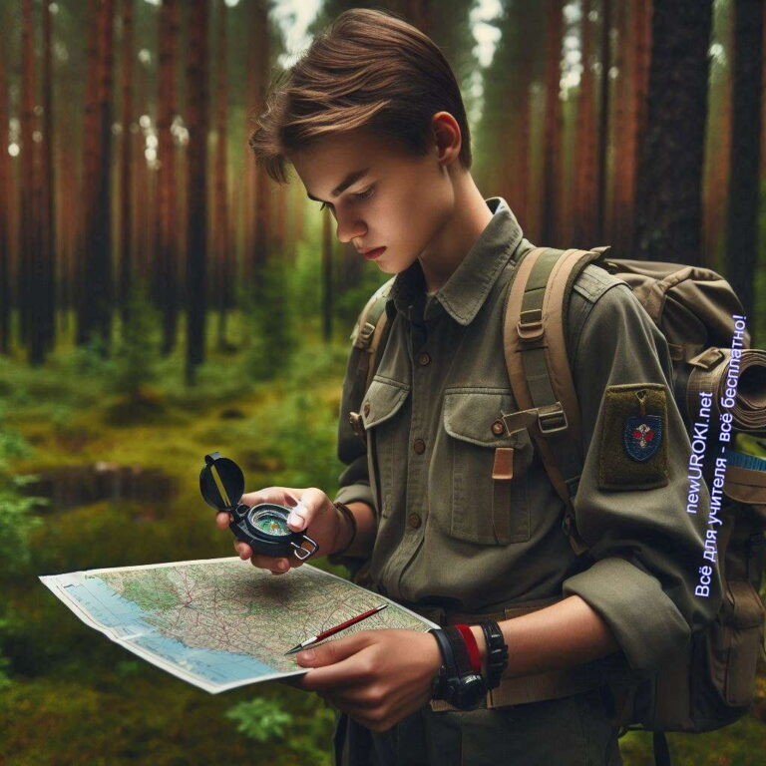



***Цитата:***

***«Сила человека не в его физической подготовке, а в способности адаптироваться и находить выход из трудной ситуации.»***

***— М.В. Тихонов, 1975–н.в., российский спортивный тренер и***

***автор книг по чрезвычайным ситуациям.***

пригодятся не только в походах, но и в любых непредвиденных ситуациях, связанных с природными условиями.

Помните, что умение выживать в дикой природе — это не только про физическую подготовку, но и про силу духа, находчивость и умение не паниковать в сложных ситуациях. Сегодня мы будем тренировать как практические навыки, так и

психологическую устойчивость.

Готовы ли вы стать настоящими мастерами выживания? Тогда давайте начнем наше путешествие в мир автономного существования в природной среде!

# Основная часть

*Иллюстративное фото / newUROKI.net*

## Порядок действий при потере ориентации в природной среде

### Психологический аспект: сохранение спокойствия

Первое, что нужно сделать при осознании потери ориентации — это постараться сохранить спокойствие. Паника может привести к необдуманным действиям, ухудшающим ситуацию. Учащиеся должны понимать, что страх — естественная реакция на неизвестность, но важно контролировать свои эмоции. Для этого можно использовать техники глубокого дыхания: глубокий вдох через нос на 4 секунды, задержка дыхания на 4 секунды и медленный выдох через рот на 4 секунды. Такие упражнения помогают снизить уровень стресса и прояснить мысли.

### Принятие решения: оставаться на месте или двигаться

После того как удалось взять себя в руки, необходимо принять важное решение: оставаться на месте или двигаться дальше. В большинстве случаев рекомендуется оставаться на месте, особенно если потеря ориентации произошла недавно. Это увеличивает шансы на то, что спасатели быстрее вас найдут. Если есть уверенность в направлении ближайшего населенного пункта или дороги, можно начать движение.

Однако стоит учитывать погодные условия, время суток и физическое состояние.

### Поиск ориентиров и определение своего местоположения

Оказавшись в незнакомой местности, нужно попытаться определить своё местоположение. Для этого можно воспользоваться природными ориентирами: реки, озера, горы. Наличие карты и компаса значительно облегчает задачу. При отсутствии таких средств можно использовать другие методы. Например, движение воды в ручьях и реках всегда направлено к более крупным водоёмам, а мох на деревьях чаще растёт на северной стороне стволов в северном полушарии. Солнце встаёт на востоке и садится на западе, что также помогает в ориентировании.

### Подача сигналов бедствия

Для привлечения внимания спасателей необходимо подавать сигналы бедствия. Самым эффективным методом является использование тревожных знаков на земле, таких как костры, яркие ткани или зеркальные отражатели. Международным сигналом бедствия является три костра, разведённых в форме треугольника. Если есть возможность, можно применять свисток или подачу звуковых сообщений(например, три коротких свистка или крика). Условные знаки могут быть поданы также и визуально: зеркальный отражатель (гелиограф), мигание фонариком ночью и другие методы.

### Рациональное использование ресурсов



В условиях автономного выживания крайне необходимо рационально использовать имеющиеся резервы. Это касается не только пищи и воды, но и энергии. Воду нужно экономить, искать дополнительные источники и обеззараживать её перед

употреблением. Пищу следует употреблять небольшими порциями, чтобы она дольше сохранялась. Энергия тела должна быть также расходована обоснованно: избегайте излишних движений, если это не требуется, и поддерживайте оптимальную температуру тела.

Организация укрытия и забота о себе в эти моменты также входят в необходимое использование ресурсов. Наличие укрытия поможет сохранить тепло, а правильное питание и достаточное количество воды позволят поддерживать силы до прибытия помощи. Умение делать импровизированные средства защиты, такие как укрытие от солнца или дождя, также является частью эффективного использования ресурсов.

Таким образом, учащиеся должны понять, что при потере ориентации в природной среде важны не только практические навыки, но и психологическая устойчивость, умение принимать обдуманные решения и рационально использовать припасы. Это комплексный подход, который значительно повышает шансы на успешное выживание и скорейшее спасение.

## Источники опасности в автономных условиях

*Иллюстративное фото / newUROKI.net*

### Природные факторы риска

Находясь в дикой природе, человек сталкивается с множеством природных факторов, представляющих потенциальную угрозу. Экстремальные погодные условия, такие как сильный холод, жара, дождь, снегопады и ураганы, могут существенно осложнить выживание. Неправильная подготовка к холодной ночи способна привести к гипотермии, а перегрев в жаркий день — к тепловому удару. Кроме того, опасность

представляют внезапные изменения погоды, как, например, резкие штормы или наводнения. Рельеф местности также играет роль: крутые склоны, каменные осыпи и густые леса часто становятся непреодолимыми преградами или источниками травм.

### Проблема обеспечения водой и пищей

В условиях автономного выживания обеспечение водой и пищей становится

первоочередной задачей. Без достаточного количества жидкости человек способен прожить лишь несколько дней. Поиск чистой питьевой воды — это важный навык. Жидкость можно найти в реках, ручьях и источниках, но важно помнить о необходимости её фильтрации и обеззараживания, чтобы избежать заболеваний.

Пища также в состоянии быть проблемой. В дикой природе можно найти съедобные растения, грибы и ягоды, но необходимо чётко знать их отличия от ядовитых аналогов.

Ловля рыбы и охота на мелких животных требует соответствующих навыков и снаряжения, что в обстоятельствах автономного выживания не всегда возможно.

[**Стоит прочесть также: Безопасность на воде - конспект урока**](https://newuroki.net/konspekty-urokov-dlya-uchitelya/osnovy-bezopasnosti-i-zashhity-rodiny/bezopasnost-na-vode-konspekt-uroka/)

### Опасности флоры и фауны

Флора и фауна дикой природы могут быть как источником пищи, так и серьёзной угрозой. Множество растений могут быть ядовитыми при употреблении в пищу или при контакте с кожей. Например, такие растения, как борщевик, способны вызывать сильные ожоги. Ядовитые грибы часто трудно отличить от съедобных, что делает их сбор рискованным занятием. В фауне также много опасностей: дикие животные —

представляют угрозу для человека. Медведи, волки, ядовитые змеи и насекомые — внезапно атакуют или вызывают опасные заболевания через укусы. Знание поведения местных животных и умение избегать столкновений с ними — важный аспект выживания.

### Риски травматизма и заболеваний

В условиях автономного существования риск получения травм значительно возрастает. Падения, порезы, растяжения и переломы — это частые проблемы, с которыми можно столкнуться. Отсутствие медицинской помощи усложняет лечение таких травм. Даже

небольшие порезы могут стать серьёзной проблемой, если они инфицируются. Кроме того, нахождение в природе увеличивает риск заболеваний, таких как лихорадка, диарея и инфекционные болезни, передающиеся через воду и пищу. Насекомые, такие как клещи и комары, очень часто переносят опасные инфекции, такие как болезнь Лайма и малярия. Необходимо уметь оказывать первую помощь и принимать меры

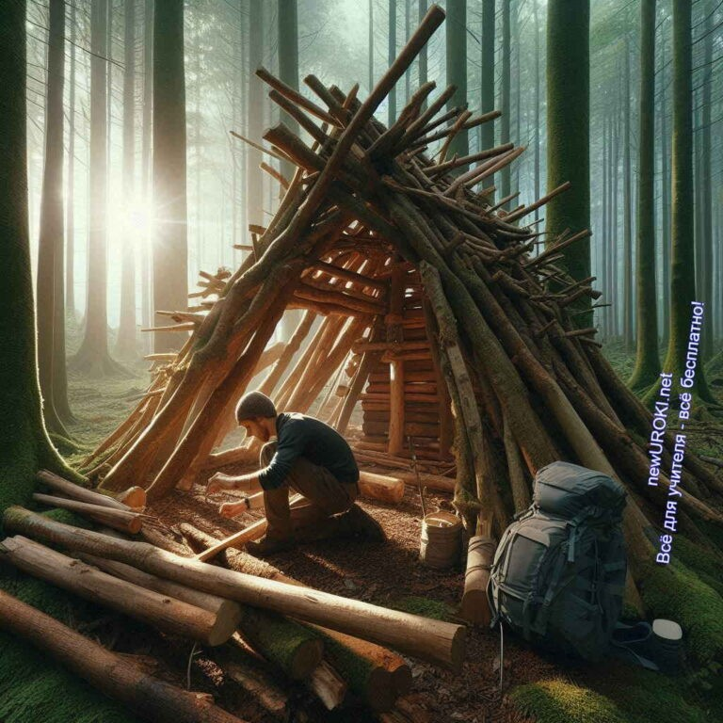

предосторожности для предотвращения травм и заболеваний.

### Психологические аспекты выживания

Психологическое состояние человека играет ключевую роль в его способности выжить в чрезвычайных ситуациях. Стресс, страх и одиночество могут привести к панике и необдуманным действиям. Ощущение безнадёжности и отсутствие мотивации способны существенно снизить шансы на спасение. Важно сохранять позитивный настрой и веру в успешное завершение ситуации. Для этого можно использовать различные психологические техники, такие как аутотренинг, визуализация успеха и

постановка маленьких достижимых целей. Поддержание порядка и регулярного режима дня также помогает снизить уровень стресса и поддерживать моральный дух.

Таким образом, источники опасности в автономных условиях многообразны и требуют комплексного подхода к их преодолению. Понимание природных факторов риска, обеспечение водой и пищей, знание опасностей флоры и фауны, умение справляться с травмами и заболеваниями, а также поддержание психологической устойчивости — всё это важные элементы, которые необходимо учитывать при выживании в дикой

природе. Учащиеся должны быть подготовлены к этим вызовам, чтобы эффективно справляться с любыми трудностями, которые могут возникнуть в автономных условиях.

## Сооружение временного убежища

*Иллюстративное фото / newUROKI.net*

### Критерии выбора места для укрытия

Первым шагом при строительстве временного убежища является выбор подходящего места. Такая точка должна быть защищена от ветра, дождя и других неблагоприятных погодных условий. Оптимально выбирать её на возвышенности, чтобы избежать возможного затопления. Место должно быть удалено от опасностей, таких как крутые склоны, обвалы или болота. Также следует избегать территорий с признаками активности диких животных. Важно выбрать точку с доступом к воде и, по возможности, поближе к источникам пищи, таким как плодовые деревья или участки с съедобными растениями. Наконец, оно должно обеспечивать возможность разведения костра,

поэтому наличие сухих веток и другого топлива является преимуществом.

### Обзор типов простейших укрытий

Существует несколько типов простейших укрытий, которые можно быстро соорудить в дикой природе. Одним из самых распространённых является «шалаш» (типа lean-to), который можно построить, используя длинные палки и ветви, наклонённые к земле и покрытые листьями или корой для защиты от дождя. Другой вариант — «вигвам», который строится из вертикальных палок, соединённых вверху и покрытых ветками, листьями или тканью. Ещё одним типом является «снеговая пещера», используемая в зимних условиях, которая выкапывается в сугробе и обеспечивает хорошую теплоизоляцию. В жарких условиях можно строить «теневой навес» из веток и листвы для защиты от солнца.

### Использование природных материалов

Использование природных материалов для строительства убежища — это ключевой навык выживания. Основные материалы включают палки и ветви для каркаса, листья, кору и мох для покрытия. Ветки выбирайте достаточно прочные, чтобы выдержать вес покрытия и не сломаться под воздействием ветра или снега. Листья и кора обеспечивают защиту от дождя, создавая водонепроницаемое покрытие. Мох и трава могут использоваться для утепления стен и крыши. В зимних условиях снег используется для создания стен и утепления. Важно использовать доступные материалы эффективно, не разрушая при этом природную среду больше, чем это необходимо.

### Основные принципы строительства убежищ

Строительство убежища требует соблюдения нескольких основных принципов.

**Во-первых**, укрытие должно быть достаточно прочным, чтобы выдержать ветровые нагрузки и другие природные воздействия. Каркас необходимо надёжно закреплять и устойчиво укрепить на земле.

**Во-вторых**, укрытие следует сооружать герметичным, чтобы защитить от дождя и снега. Для этого важно правильно накладывать слои покрытия, чтобы вода стекала, не проникая внутрь.

**В-третьих**, необходимо обеспечить теплоизоляцию, используя природные материалы для утепления стен и крыши.

**В-четвёртых**, нужно учитывать вентиляцию, чтобы избежать накопления углекислого газа и конденсата внутри укрытия.

**Наконец**, строительство должно быть быстрым и эффективным, особенно в экстремальных условиях, когда время имеет решающее значение.

### Обустройство места для отдыха

Обустройство площадки для отдыха внутри убежища является важным элементом выживания. Комфортное место для сна и отдыха способствует восстановлению сил и поддержанию здоровья. Основу для спального места можно сделать из мягких материалов, таких как мох, трава или листья, уложенные толстым слоем. Это обеспечит теплоизоляцию и защиту от холода земли. Важно также создать барьер от насекомых и мелких животных, используя, например, ветки с листьями или специальную ткань, если она есть в наличии. При организации внутреннего

пространства стоит учитывать возможность разведения маленького костра или использования свечей для освещения и обогрева, при этом соблюдая правила

пожарной безопасности. Размещение запасов пищи и воды в легко доступных точках также является важным аспектом обустройства.

Таким образом, сооружение временного пристанища в автономных условиях требует знаний и навыков, которые помогут обеспечить защиту и комфорт в дикой природе. Умение правильно выбирать площадку, использовать природные материалы, соблюдать основные принципы строительства и обустраивать базу для отдыха играет ключевую роль в успешном выживании. Учащиеся должны быть подготовлены к этим вызовам, чтобы эффективно справляться с любыми трудностями, которые могут возникнуть в автономных условиях.

## Добывание воды и пищи

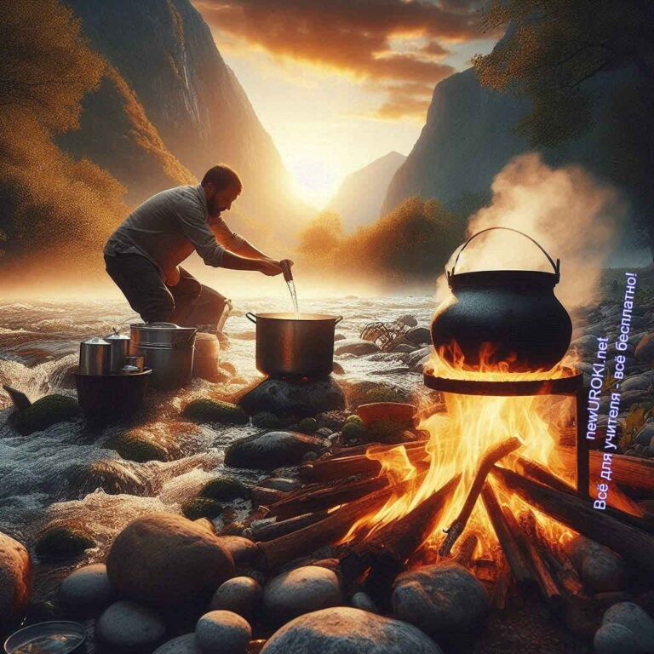

*Иллюстративное фото / newUROKI.net*

### Методы поиска и добычи воды

В дикой природе поиск источника влаги является первоочередной задачей для выживания. Один из самых надёжных методов — это следовать по руслу высохшего ручья или реки, так как такие места часто ведут к источнику. Дождевые и родниковые ручьи могут быть обнаружены на склонах холмов или гор. Также можно искать следы животных, которые, как правило, ведут к водопоям. Использование растений в поисках влаги тоже эффективно: листья деревьев и кустарников часто указывают на наличие подземных вод. Роса, собираемая утром с травы и листьев, тоже является важным источником. В экстренных случаях можно копать в руслах высохших рек или в местах, где почва кажется более влажной.

### Способы очистки и обеззараживания воды

Найденная в дикой природе жидкость может содержать вредные микроорганизмы и загрязнения, поэтому её необходимо очищать. Один из самых простых методов — это кипячение. Кипячение в течение не менее 10 минут уничтожает большинство бактерий и вирусов. Фильтрация через ткань или угольный фильтр помогает удалить крупные частицы и грязь. Для обеззараживания можно использовать специальные таблетки или капли, которые содержат хлор или йод. Также существует метод солнечной дезинфекции: прозрачная пластиковая бутылка, наполненная жидкостью, оставляется на солнце на 6 часов, что способствует уничтожению патогенов ультрафиолетовыми лучами. Важно помнить, что все методы должны быть применены с учётом условий и наличия ресурсов.

### Идентификация съедобных растений

Понимание, какие растения можно употреблять, а какие ядовиты, критично для выживания. Для идентификации съедобных растений необходимо изучить основные виды, произрастающие в регионе. Ягоды, орехи, коренья и зелёные части некоторых культур могут служить источником пищи. Полезно запомнить правило: избегать растений с ярко окрашенными ягодами, белым млечным соком или необычным запахом. Листья крапивы, одуванчика, подорожника и многих других часто пригодны для употребления. Съедобные корнеплоды можно найти у растений, таких как одуванчик или дикорастущая морковь. Важно сначала тестировать новые виды на съедобность, начиная с малого количества и наблюдая за реакцией организма.

### Методы добычи пищи животного происхождения

Добыча еды животного происхождения требует специальных навыков и инструментов. Рыболовные крючки и лески можно изготовить из подручных материалов. Для ловли мелкой рыбы можно использовать примитивные сети или корзины. Охота на мелких животных, таких как зайцы или птицы, возможна с помощью ловушек и силков.

Приманки можно изготовить из остатков еды или ягод и плодов. Крупные животные требуют ловушек посложнее, таких как ямы с заострёнными кольями на дне. Однако следует помнить о необходимости экономного расходования энергии на такие методы. Насекомые, такие как кузнечики и личинки, являются доступным источником белка и требуют минимальных усилий для сбора.

### Правила безопасного употребления найденной пищи

Независимо от источника пищи, важно соблюдать правила безопасности при её употреблении. Все новые виды необходимо тестировать, начиная с малых количеств, чтобы убедиться в отсутствии аллергической реакции или отравления. При готовке дикой пищи следует использовать огонь для уничтожения бактерий и паразитов.

Насекомые и другие мелкие существа должны быть термически обработаны, чтобы предотвратить риск заражения. Избегайте употребления сырого мяса, особенно от крупных животных, из-за высокого риска паразитов. Продукты должны храниться в защищённых местах, чтобы предотвратить порчу и нападение животных. Важно

помнить о принципах гигиены: мыть руки перед едой, использовать чистую посуду и избегать перекрёстного загрязнения продуктов.

Эти знания и навыки необходимы для успешного выживания в дикой природе и помогут учащимся быть готовыми к любым неожиданным ситуациям.

**Таблица: Методы добычи воды и пищи**

|  |  |  |  |
| --- | --- | --- | --- |
|  | **Метод** | **Описание** |  |
| Сбор дождевой воды | Использование импровизированных ёмкостей для сбора осадков |
| Фильтрация воды | Простейшие способы очистки воды, такие как кипячение |
| Поиск съедобных растений | Определение безопасных для употребления растений |
| Рыбалка | Использование подручных средств для ловли рыбы |
| Охота на мелких животных | Простые методы добычи пищи животного происхождения |



## Защита от неблагоприятных климатических факторов

*Иллюстративное фото / newUROKI.net*

### Стратегии выживания в жарком климате

Выживание в жарком климате требует особого подхода для предотвращения перегрева и обезвоживания. Основное правило — избегать прямого солнечного света и стараться находиться в тени, особенно в полуденные часы, когда солнце наиболее активно.

Важно носить легкую, светлую и свободную одежду, которая защищает от солнечных ожогов и способствует охлаждению тела за счёт испарения пота. Головной убор,

предпочтительно с широкими полями, необходим для защиты головы и шеи от солнечных лучей. Обильное питьё — ключевой фактор для предотвращения

обезвоживания. Вода должна употребляться регулярно и малыми порциями, чтобы организм мог её эффективно усваивать. Рациональное распределение физических нагрузок также важно: тяжелую работу лучше выполнять в утренние или вечерние часы. В случае отсутствия тени можно создать импровизированные укрытия из одежды, веток и других доступных материалов.

### Методы защиты от холода

В холодных средах главная задача — сохранить тепло и избежать переохлаждения. Первым шагом является подбор соответствующей одежды: многослойная система лучше удерживает тепло и позволяет регулировать температуру, снимая или добавляя слои по мере необходимости. Важно защитить конечности — руки, ноги и голову, так как они наиболее подвержены обморожению. Носки и перчатки из шерсти или синтетических материалов сохраняют тепло даже во влажном состоянии. Тело должно оставаться сухим, поэтому необходимо избегать потоотделения и использовать влагонепроницаемые, но дышащие материалы. Для создания укрытия можно использовать природные материалы, такие как ветки и листья, или подручные средства, например, пластиковые пленки. Огонь играет ключевую роль в сохранении тепла и приготовлении пищи, поэтому навыки разведения костра в любых обстоятельствах крайне важны. В экстренных случаях можно использовать методы активного согревания, такие как прыжки на месте или бег на короткие дистанции, чтобы стимулировать кровообращение.

[**Стоит прочесть также: Защита Отечества - конспект урока**](https://newuroki.net/konspekty-urokov-dlya-uchitelya/osnovy-bezopasnosti-i-zashhity-rodiny/zashhita-otechestva-konspekt-uroka/)

### Особенности выживания в различных природных зонах

Каждая природная зона предъявляет свои уникальные требования к выживанию. В пустынных местностях, кроме защиты от жары, необходимо уметь находить и

сохранять воду, используя технику сбора росы или копания колодцев. В лесных зонах выживание облегчается обилием природных ресурсов, таких как дрова и съедобные растения, но требует навыков ориентации и спасения от диких животных. В горных районах важно учитывать изменение погодных условий и высотную болезнь, поэтому знание местных маршрутов и наличие соответствующего снаряжения (например, альпинистского) необходимо. В арктических и субарктических зонах выживание зависит от способности сохранять тепло и добывать пищу при низких температурах и ограниченном доступе к ресурсам. Болота и тропические леса, несмотря на

кажущуюся обилие, также предъявляют свои сложности, такие как влажность, риск болезней и трудности передвижения.

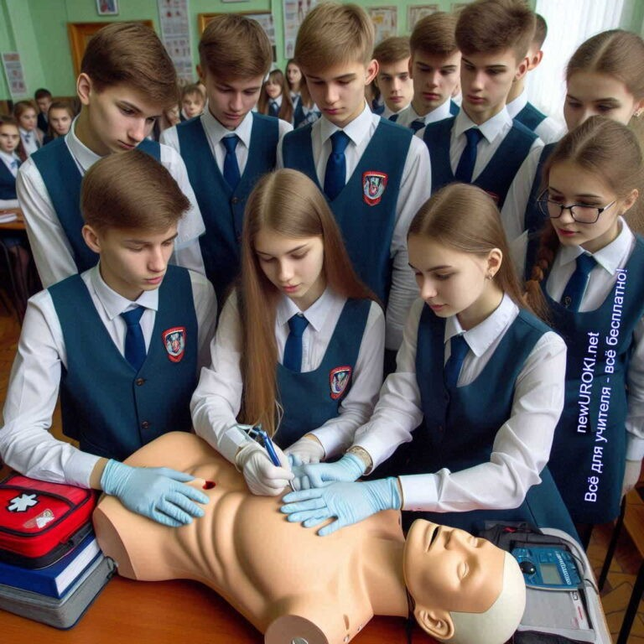

### Импровизированные средства защиты от климатических факторов

Когда под рукой нет специализированного снаряжения, можно использовать подручные материалы для предохранения от неблагоприятных климатических условий. В жарком климате одежда и растительность могут использоваться для создания тени и укрытий. Листья и ветки помогут создать барьер от солнца и снизить температуру тела. В холодных местах, если нет специальной одежды, можно использовать несколько слоев обычной одежды, наполняя промежутки между слоями сухими листьями или травой для утепления. Пластиковые мешки или пленки могут служить защитой от ветра и дождя, создавая эффект парника и удерживая тепло. В условиях дождя или снега, сооружение временных навесов из веток, листьев и подручных материалов поможет сохранить сухость и защиту от влаги. Огонь, разожжённый с помощью природных ресурсов, таких как сухие ветки и кора деревьев, обеспечит тепло и возможность

приготовления пищи, а также отпугнёт диких животных.

Знание и умение применять эти техники обеспечат выживание в любых климатических условиях, помогут сохранить здоровье и жизнь, а также обеспечат необходимый комфорт в экстремальных ситуациях.

## Первая помощь при перегревании, переохлаждении и обморожении

*Иллюстративное фото / newUROKI.net*

### Распознавание симптомов теплового удара и оказание помощи





***Тепловой удар — это серьёзное состояние, вызванное перегревом организма, при котором температура тела может превышать 40C. Первые симптомы теплового удара включают сильную жажду, головокружение, слабость, тошноту, рвоту и головную боль. Если не предпринять меры, могут развиться***

***более тяжёлые симптомы: спутанность сознания, судороги, потеря сознания, учащённое дыхание и пульс, а также***

***покраснение и сухость кожи.***

*Определение*

##### Первая помощь при тепловом ударе заключается в следующем:

Немедленно переместите пострадавшего в тень или прохладное место. Снимите с него лишнюю одежду, чтобы облегчить охлаждение.

Охладите тело человека прохладной водой: обрызгайте его, положите на него влажные полотенца или простыни, используйте вентилятор или веер.

Если пострадавший в сознании, дайте ему пить много прохладной воды небольшими глотками, чтобы избежать рвоты.

В случае потери сознания или если человек не реагирует на оказанные мероприятия, необходимо немедленно вызвать скорую медицинскую помощь.

### Первая помощь при переохлаждении

Переохлаждение наступает, когда температура тела падает ниже нормального уровня из-за длительного воздействия холода. Симптомы переохлаждения включают сильное дрожание, слабость, сонливость, замедление речи и движений, потерю координации, бледность и холодность кожи, снижение пульса и дыхания.

##### Первые действия при переохлаждении включают следующие шаги:

Переместите потерпевшего в тёплое и сухое место.





***Обморожение — это повреждение тканей, вызванное воздействием низких температур. Наиболее часто этому подвержены пальцы рук и ног, нос, уши и щеки. Симптомы***

***включают онемение, покалывание, побеление кожи, твёрдость***

***тканей, а в более тяжёлых случаях — волдыри и почернение кожи.***

Снимите с него мокрую одежду и замените её на сухую и тёплую. Укутайте пострадавшего одеялами или тёплыми вещами, уделяя особое внимание голове и шее, так как через них теряется много тепла.

Если потерпевший в сознании, дайте ему пить тёплые напитки без алкоголя и кофеина.

При тяжёлом переохлаждении, сопровождающемся потерей сознания, немедленно вызовите скорую медицинскую бригаду и начните согревание тела, избегая прямого тепла, чтобы не вызвать шок.

### Лечение обморожений в полевых условиях

*Определение*

##### Для оказания первой помощи при отморожении:

Переместите пострадавшего в тёплое помещение или обеспечьте защиту от дальнейшего воздействия холода.

Постепенно согревайте отмороженные участки тела теплой (не горячей) водой, температура которой должна быть около 37-40C. Продолжительность согревания

— 20-40 минут или до восстановления нормальной чувствительности. Избегайте растирания повреждённых участков, так как это может привести к дополнительным повреждениям тканей.

Укрывайте отмороженные участки стерильными повязками и не используйте прямой источник тепла, например, костёр или грелку.

В случае появления волдырей, повреждения кожи или других признаков тяжёлого обморожения, необходимо обратиться за медицинской помощью.

### Основы сердечно-лёгочной реанимации



***Сердечно-лёгочная реанимация (СЛР) — это комплекс мероприятий, направленных на восстановление сердечной и дыхательной деятельности у пострадавшего в состоянии***

***клинической смерти.***

##### Основы СЛР включают:

Проверка состояния пострадавшего: убедитесь в отсутствии дыхания и пульса. Вызовите реанимационную бригаду или попросите кого-то сделать это.

Начало реанимационных действий: положите потерпевшего на спину на твёрдую поверхность.

Для выполнения непрямого массажа сердца положите одну руку на середину грудной клетки, вторую руку — на первую и начните компрессии, продавливая грудную клетку на 5-6 см вниз с частотой около 100-120 раз в минуту.

После 30 компрессий выполните два вдувания воздуха: зажмите нос

пострадавшего, приоткройте его рот, обхватите губы пострадавшего своими губами и сделайте глубокий выдох, проверяя, чтобы грудная клетка поднималась. Продолжайте чередовать 30 компрессий и 2 вдувания до приезда медиков или до восстановления дыхания и пульса.

Знание этих основных мер первой помощи может спасти жизнь в экстренной ситуации и снизить риск серьёзных осложнений при перегревании, переохлаждении и отморожении.

# Рефлексия

Давайте сейчас уделим несколько минут для [рефлексии](https://newuroki.net/kopilka-uchitelja/refleksiya/), чтобы оценить, что мы сегодня узнали и как мы можем применить эти знания в жизни.

##### Осознание новой информации:

Что нового вы узнали сегодня о первой помощи при перегревании, переохлаждении и отморожении?

Какие методы оказания первой помощи вам показались наиболее значимыми и почему?

##### Оценка собственной деятельности:

Как вы справились с заданиями на занятии?

Была ли информация понятной и доступной?



Что из пройденного материала вызвало у вас наибольшие трудности и почему?

##### Эмоциональная рефлексия:

Какие чувства и эмоции вы испытывали в ходе занятия? Какой момент вам запомнился больше всего и почему?

##### Применение знаний:

Как вы можете использовать полученные знания в повседневной жизни? Почему важно уметь оказывать первую помощь при перегревании,

переохлаждении и отморожении?

Теперь каждый из вас может поделиться своими мыслями. Начнем с того, что вы считаете наиболее существенным из сегодняшнего занятия. Ваше мнение очень важно для меня, так как оно помогает понять, насколько успешно прошел урок и что можно улучшить в будущем.

# Заключение

*Учителя шутят*

Дорогие одиннадцатиклассники, я хочу поблагодарить вас за активное участие и внимательное отношение к сегодняшнему уроку. Вы показали, что способны не только получать новые знания, но и применять их на практике. Это невероятно важно для вашей безопасности и безопасности окружающих.

Сегодня мы узнали много полезного о том, как правильно действовать в чрезвычайных ситуациях, как оказывать первую помощь при перегревании, переохлаждении и отморожении. Эти навыки могут спасти жизни, и я уверен, что вы справитесь, если вдруг окажетесь в такой ситуации.

Запомните: вы всегда способны на большее, чем думаете. Верьте в свои силы и

продолжайте развивать свои навыки. Безопасность начинается с каждого из нас, и

ваши знания — это первый шаг к тому, чтобы сделать наш мир безопаснее.



Не бойтесь задавать вопросы и стремиться к новым знаниям. Ваша решимость и готовность учиться — это залог вашего успеха. Уверен, что вы сможете преодолеть любые трудности и справиться с любыми вызовами, которые встретятся на вашем пути.

Спасибо за ваш труд и внимание. Желаю вам успехов и вдохновения на вашем пути к собственным вершинам. До новых встреч на наших занятиях, где нас ждет еще много интересного и полезного!

[**Домашнее задание**](https://newuroki.net/kopilka-uchitelja/domashnee-zadanie/)

*Ученики шутят*

Составить персональный план действий при потере ориентации в лесу. Подготовить презентацию об одном из съедобных дикорастущих растений вашего региона.

# Технологическая карта

[Скачать бесплатно технологическую карту урока по теме: «Выживание в автономных условиях»](https://newuroki.net/wp-content/uploads/2024/08/tehnologicheskaja-karta-vyzhivanie-konspekt-uroka.docx)

# Смотреть видео по теме



**Полезные советы учителю**

[Скачать бесплатно 5 полезных советов для проведения урока основ безопасности и защиты Родины по теме: «Выживание в автономных условиях» в формате Ворд](https://newuroki.net/wp-content/uploads/2024/08/poleznye-sovety-vyzhivanie-konspekt-uroka.docx)

# Чек-лист педагога

[Скачать бесплатно чек-лист для проведения урока ОБЗР по теме: «Выживание в автономных условиях» в формате Word](https://newuroki.net/wp-content/uploads/2024/08/chek-list-pedagoga-vyzhivanie-konspekt-uroka.docx)

[Чек-лист для учителя — это](https://newuroki.net/kopilka-uchitelja/chek-list-uroka/) инструмент педагогической поддержки, представляющий собой структурированный перечень задач, шагов и критериев, необходимых для успешного планирования, подготовки и проведения урока или мероприятия.

# Карта памяти для учеников

[Скачать бесплатно карту памяти для учеников 11 класса по ОБЗР по теме:](https://newuroki.net/wp-content/uploads/2024/08/karta-pamjati-vyzhivanie-konspekt-uroka.docx)

[«Выживание в автономных условиях» в формате Ворд](https://newuroki.net/wp-content/uploads/2024/08/karta-pamjati-vyzhivanie-konspekt-uroka.docx)

Карта памяти — это методический инструмент, который помогает учащимся структурировать и запоминать ключевую информацию по определенной теме.

# Кроссворд



*Кроссворд*

[Скачать бесплатно кроссворд на урок ОБЗР в 11 классе по теме: «Выживание в автономных условиях» в формате WORD](https://newuroki.net/wp-content/uploads/2024/08/krossvord-vyzhivanie-konspekt-uroka.docx)

# Тесты

Что следует сделать в первую очередь при потере ориентации? а) Двигаться в случайном направлении

б) Сохранять спокойствие и оценить ситуацию в) Кричать и звать на помощь

Правильный ответ: б

Какой из этих предметов наименее полезен для подачи сигнала бедствия? а) Зеркало

б) Свисток

в) Темная одежда Правильный ответ: в

Как определить стороны света без компаса? а) По мху на деревьях

б) По направлению ветра

в) По расположению Солнца или звезд Правильный ответ: в

Какое из этих укрытий наиболее эффективно защитит от дождя? а) Снежная пещера

б) Навес из веток

в) Яма в земле Правильный ответ: б

Какой метод очистки воды наиболее надежен? а) Фильтрация через ткань

б) Кипячение в) Отстаивание

Правильный ответ: б

Что НЕ следует делать при встрече с диким животным? а) Медленно отступать

б) Смотреть в глаза

в) Говорить спокойным голосом Правильный ответ: б

Какое растение можно использовать как источник воды? а) Береза

б) Сосна в) Дуб

Правильный ответ: а

Какой из этих симптомов НЕ характерен для обезвоживания? а) Темно-желтая моча

б) Учащенное сердцебиение

в) Повышенное слюноотделение Правильный ответ: в

Какой способ согревания наиболее эффективен при переохлаждении? а) Растирание снегом

б) Физические упражнения в) Употребление алкоголя Правильный ответ: б

Какой из этих материалов лучше всего подходит для изготовления импровизированной обуви?

а) Кора дерева

б) Листья растений в) Мох

Правильный ответ: а

# Интересные факты для занятия

##### Интересный факт 1:

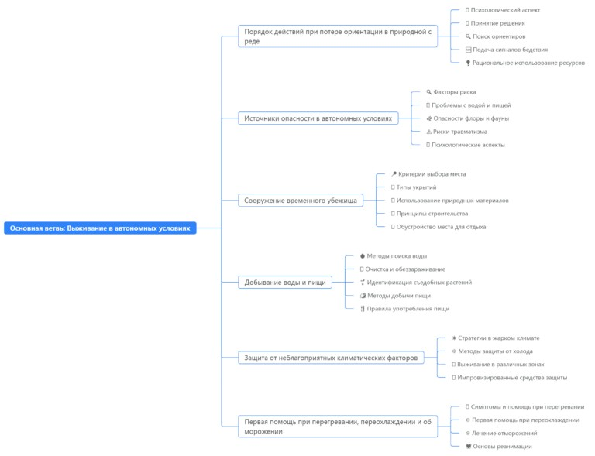

Знаете ли вы, что в дикой природе существуют растения, которые могут служить источником воды? Например, кувшинки на водоёмах или алоэ в пустыне могут

помочь утолить жажду.

##### Интересный факт 2:

Один из самых известных выживальщиков в мире, Беар Гриллс, провёл много времени в дикой природе и считает, что умение правильно разжигать огонь — это не только способ согреться, но и средство для отпугивания диких животных.

##### Интересный факт 3:

Одним из первых способов очистки воды, использованных человеком, было использование песка и угля в качестве фильтра. Этот метод был описан ещё в античных текстах, и до сих пор используется в некоторых фильтрах для воды.

# Интеллект-карта

*Ментальная карта (интеллект-карта, mind map)*

[Ментальная карта (интеллект-карта, mind map)](https://newuroki.net/kopilka-uchitelja/intellekt-karta-na-uroke/) — это графический способ структурирования информации, где основная тема находится в центре, а связанные идеи и концепции отходят от неё в виде ветвей. Это помогает лучше понять и запомнить материал.

# Облако слов

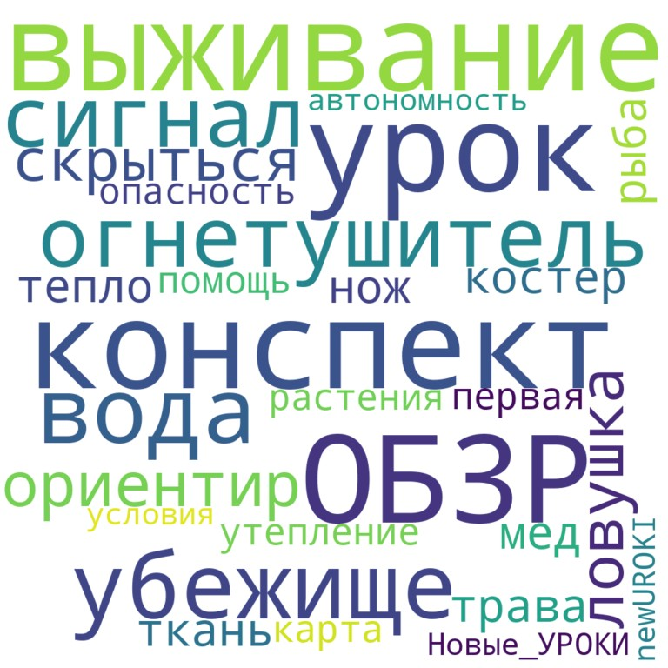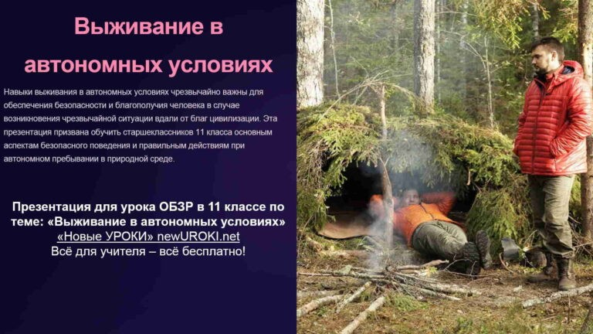

*Облако слов*

[Облако слов](https://newuroki.net/kopilka-uchitelja/oblako-slov-na-uroke/) — удобный инструмент на занятии: помогает активизировать знания, подсказывает, служит наглядным материалом и опорой для учащихся разных возрастов и предметов.

# Презентация

*Презентация*

[Скачать бесплатно презентацию на урок ОБЗР в 11 классе по теме: «Выживание в автономных условиях» в формате PowerPoint](https://newuroki.net/wp-content/uploads/2024/08/prezentacija-vyzhivanie-konspekt-uroka.pptx)

# Список источников и использованной литературы

1. Горин В.А., «Основы автономного существования». Издательство «Сириус», Санкт-Петербург, 2001. 250 страниц.
2. Деревянко И.С., «Методы поиска воды и пищи». Издательство «Экосфера», Новосибирск, 2002. 195 страниц.
3. Кузнецов М.Н., Троицкий А.В., «Тактика и стратегия поведения в дикой местности». Издательство «Гео-Экспресс», Екатеринбург, 1999. 220 страниц.



1. Смирнов Д.В., Жальман Е.К., «Практическое руководство по созданию укрытий». Издательство «Технополис», Казань, 2000. 180 страниц.
2. Лебедев А.Г., «Первая помощь в полевых условиях». Издательство «Знание», Москва, 2004. 160 страниц.

 **0 НРАВИТСЯ**

 **0 НЕ НРАВИТСЯ**

50% Нравится

Или

50% Не нравится

Скачали? Сделайте добро в один клик! Поделитесь образованием с друзьями! Расскажите о нас!

− **Слова ассоциации (тезаурус) к уроку:** жизнь, остров, борьба, человек, голод, пустыня, война, условия, джунгли, бороться, живой, испытание

 При использовании этого материала в Интернете (сайты, соц.сети, группы и т.д.) требуется обязательная прямая ссылка на сайт newUROKI.net. Читайте "Условия

использования материалов сайта"

[**Безопасность в природной среде**](https://newuroki.net/konspekty-urokov-dlya-uchitelya/osnovy-bezopasnosti-i-zashhity-rodiny/bezopasnost-v-prirodnoj-srede-konspekt-uroka/)

[**— конспект урока** ](https://newuroki.net/konspekty-urokov-dlya-uchitelya/osnovy-bezopasnosti-i-zashhity-rodiny/bezopasnost-v-prirodnoj-srede-konspekt-uroka/)



**Автор** [**Глеб Беломедведев**](https://newuroki.net/author/gleb/)

**Глеб Беломедведев** - постоянный автор и эксперт newUROKI.net, чья биография олицетворяет трудолюбие, настойчивость в достижении целей и экспертность. Он обладает высшим образованием и имеет

более 5 лет опыта преподавания в школе. В течение последних 18 лет он также успешно работает в ИТ-секторе. Глеб владеет уникальными навыками написания авторских конспектов уроков, составления

сценариев школьных праздников, разработки мероприятий и создания

классных часов в школе. Его талант и энтузиазм делают его неотъемлемой частью команды и надежным источником вдохновения для других.

**ПОХОЖИЕ УРОКИ**

[**Безопасность в природной среде — конспект урока**](https://newuroki.net/konspekty-urokov-dlya-uchitelya/osnovy-bezopasnosti-i-zashhity-rodiny/bezopasnost-v-prirodnoj-srede-konspekt-uroka/)



[**КТП по ОБЗР 11 класс**](https://newuroki.net/konspekty-urokov-dlya-uchitelya/osnovy-bezopasnosti-i-zashhity-rodiny/ktp-po-obzr-11-klass/)

[**Оборона страны — конспект урока**](https://newuroki.net/konspekty-urokov-dlya-uchitelya/osnovy-bezopasnosti-i-zashhity-rodiny/oborona-strany-konspekt-uroka/)

**ПОИСК**

**Найти**

#### КОНСПЕКТЫ УРОКОВ

[Конспекты уроков для учителя](https://newuroki.net/category/konspekty-urokov-dlya-uchitelya/) [Алгебра](https://newuroki.net/category/konspekty-urokov-dlya-uchitelya/algebra/)

[Английский язык](https://newuroki.net/category/konspekty-urokov-dlya-uchitelya/anglijskij-jazyk/)

[Астрономия](https://newuroki.net/category/konspekty-urokov-dlya-uchitelya/astronomija/) [10 класс](https://newuroki.net/category/konspekty-urokov-dlya-uchitelya/astronomija/10-klass-astronomiya/)

[Библиотека](https://newuroki.net/category/konspekty-urokov-dlya-uchitelya/biblioteka/)

[Биология](https://newuroki.net/category/konspekty-urokov-dlya-uchitelya/biologija/) [5 класс](https://newuroki.net/category/konspekty-urokov-dlya-uchitelya/biologija/5-klass-biologija/)

1. [класс](https://newuroki.net/category/konspekty-urokov-dlya-uchitelya/biologija/6-klass-biologija/)
2. [класс](https://newuroki.net/category/konspekty-urokov-dlya-uchitelya/biologija/7-klass-biologija/)
3. [класс](https://newuroki.net/category/konspekty-urokov-dlya-uchitelya/biologija/8-klass-biologija/)

[География](https://newuroki.net/category/konspekty-urokov-dlya-uchitelya/geografija/) [5 класс](https://newuroki.net/category/konspekty-urokov-dlya-uchitelya/geografija/5-klass/)

1. [класс](https://newuroki.net/category/konspekty-urokov-dlya-uchitelya/geografija/6-klass/)
2. [класс](https://newuroki.net/category/konspekty-urokov-dlya-uchitelya/geografija/7-klass/)
3. [класс](https://newuroki.net/category/konspekty-urokov-dlya-uchitelya/geografija/8-klass/)
4. [класс](https://newuroki.net/category/konspekty-urokov-dlya-uchitelya/geografija/9-klass/)
5. [класс](https://newuroki.net/category/konspekty-urokov-dlya-uchitelya/geografija/10-klass/) [Геометрия](https://newuroki.net/category/konspekty-urokov-dlya-uchitelya/geometrija/)

[Директору и завучу школы](https://newuroki.net/category/konspekty-urokov-dlya-uchitelya/direktoru-i-zavuchu-shkoly/) [Должностные инструкции](https://newuroki.net/category/konspekty-urokov-dlya-uchitelya/direktoru-i-zavuchu-shkoly/dolzhnostnye-instrukcii/)

[ИЗО](https://newuroki.net/category/konspekty-urokov-dlya-uchitelya/izobrazitelnoe-iskusstvo/)

[Информатика](https://newuroki.net/category/konspekty-urokov-dlya-uchitelya/informatika/)

[История](https://newuroki.net/category/konspekty-urokov-dlya-uchitelya/istorija/)

[Классный руководитель](https://newuroki.net/category/konspekty-urokov-dlya-uchitelya/klassnyj-rukovoditel/) [5 класс](https://newuroki.net/category/konspekty-urokov-dlya-uchitelya/klassnyj-rukovoditel/5-klass-klassnye-chasy/)

1. [класс](https://newuroki.net/category/konspekty-urokov-dlya-uchitelya/klassnyj-rukovoditel/6-klass-klassnye-chasy/)
2. [класс](https://newuroki.net/category/konspekty-urokov-dlya-uchitelya/klassnyj-rukovoditel/7-klass-klassnye-chasy/)
3. [класс](https://newuroki.net/category/konspekty-urokov-dlya-uchitelya/klassnyj-rukovoditel/8-klass-klassnye-chasy/)
4. [класс](https://newuroki.net/category/konspekty-urokov-dlya-uchitelya/klassnyj-rukovoditel/9-klass-klassnye-chasy/)
5. [класс](https://newuroki.net/category/konspekty-urokov-dlya-uchitelya/klassnyj-rukovoditel/10-klass-klassnye-chasy/)
6. [класс](https://newuroki.net/category/konspekty-urokov-dlya-uchitelya/klassnyj-rukovoditel/11-klass-klassnye-chasy/) [Профориентационные уроки](https://newuroki.net/category/konspekty-urokov-dlya-uchitelya/klassnyj-rukovoditel/proforientacionnye-uroki/)

[Математика](https://newuroki.net/category/konspekty-urokov-dlya-uchitelya/matematika/) [Музыка](https://newuroki.net/category/konspekty-urokov-dlya-uchitelya/muzyka/) [Начальная школа](https://newuroki.net/category/konspekty-urokov-dlya-uchitelya/nachalnaja-shkola/)

[ОБЗР](https://newuroki.net/category/konspekty-urokov-dlya-uchitelya/osnovy-bezopasnosti-i-zashhity-rodiny/)

1. [класс](https://newuroki.net/category/konspekty-urokov-dlya-uchitelya/osnovy-bezopasnosti-i-zashhity-rodiny/8-klass-obzr/)
2. [класс](https://newuroki.net/category/konspekty-urokov-dlya-uchitelya/osnovy-bezopasnosti-i-zashhity-rodiny/9-klass-obzr/)
3. [класс](https://newuroki.net/category/konspekty-urokov-dlya-uchitelya/osnovy-bezopasnosti-i-zashhity-rodiny/10-klass-obzr/)
4. [класс](https://newuroki.net/category/konspekty-urokov-dlya-uchitelya/osnovy-bezopasnosti-i-zashhity-rodiny/11-klass-obzr/) [Обществознание](https://newuroki.net/category/konspekty-urokov-dlya-uchitelya/obshhestvoznanie/) [Право](https://newuroki.net/category/konspekty-urokov-dlya-uchitelya/pravo/) [Психология](https://newuroki.net/category/konspekty-urokov-dlya-uchitelya/psihologiya/)

[Русская литература](https://newuroki.net/category/konspekty-urokov-dlya-uchitelya/russkaja-literatura/) [Русский язык](https://newuroki.net/category/konspekty-urokov-dlya-uchitelya/russkij-jazyk/) [Технология (Труды)](https://newuroki.net/category/konspekty-urokov-dlya-uchitelya/tehnologija-trudy/)

[Физика](https://newuroki.net/category/konspekty-urokov-dlya-uchitelya/fizika/)

[Физкультура](https://newuroki.net/category/konspekty-urokov-dlya-uchitelya/fizkultura/) [Химия](https://newuroki.net/category/konspekty-urokov-dlya-uchitelya/himija/) [Экология](https://newuroki.net/category/konspekty-urokov-dlya-uchitelya/ekologiya/) [Экономика](https://newuroki.net/category/konspekty-urokov-dlya-uchitelya/ekonomika/)

[**Новые УРОКИ**](https://newuroki.net/)

[Копилка учителя](https://newuroki.net/category/kopilka-uchitelja/)

[Сценарии школьных праздников](https://newuroki.net/category/scenarii-shkolnyh-prazdnikov/)



[**Выживание — конспект урока**](https://newuroki.net/konspekty-urokov-dlya-uchitelya/osnovy-bezopasnosti-i-zashhity-rodiny/vyzhivanie-konspekt-uroka/)

[**Безопасность в природной среде —…**](https://newuroki.net/konspekty-urokov-dlya-uchitelya/osnovy-bezopasnosti-i-zashhity-rodiny/bezopasnost-v-prirodnoj-srede-konspekt-uroka/)

[**КТП по ОБЗР 11 класс**](https://newuroki.net/konspekty-urokov-dlya-uchitelya/osnovy-bezopasnosti-i-zashhity-rodiny/ktp-po-obzr-11-klass/)

[**Оборона страны — конспект урока**](https://newuroki.net/konspekty-urokov-dlya-uchitelya/osnovy-bezopasnosti-i-zashhity-rodiny/oborona-strany-konspekt-uroka/)

**ИНТЕРЕСНЫЕ КОНСПЕКТЫ УРОКОВ**

Новый сайт от проекта UROKI.NET. Конспекты уроков, классные часы, сценарии школьных праздников. Всё для учителя - всё бесплатно!

[Главная](https://newuroki.net/) [О сайте](https://newuroki.net/o-sajte/) [Политика конфиденциальности](https://newuroki.net/privacy-policy/) [Условия использования материалов сайта](https://newuroki.net/rules/)

Добро пожаловать на сайт "Новые уроки" - newUROKI.net, специально созданный для вас, уважаемые учителя,

преподаватели, классные руководители, завучи и директора школ! Наш лозунг "Всё для учителя - всё бесплатно!" остается неизменным почти 20 лет! Добавляйте в закладки наш сайт и получите доступ к методической библиотеке конспектов уроков, классных часов, сценариев школьных праздников, разработок, планирования по ФГОС, технологических карт и презентаций. Вместе мы сделаем вашу работу еще более интересной и успешной! Дата открытия: 13.06.2023